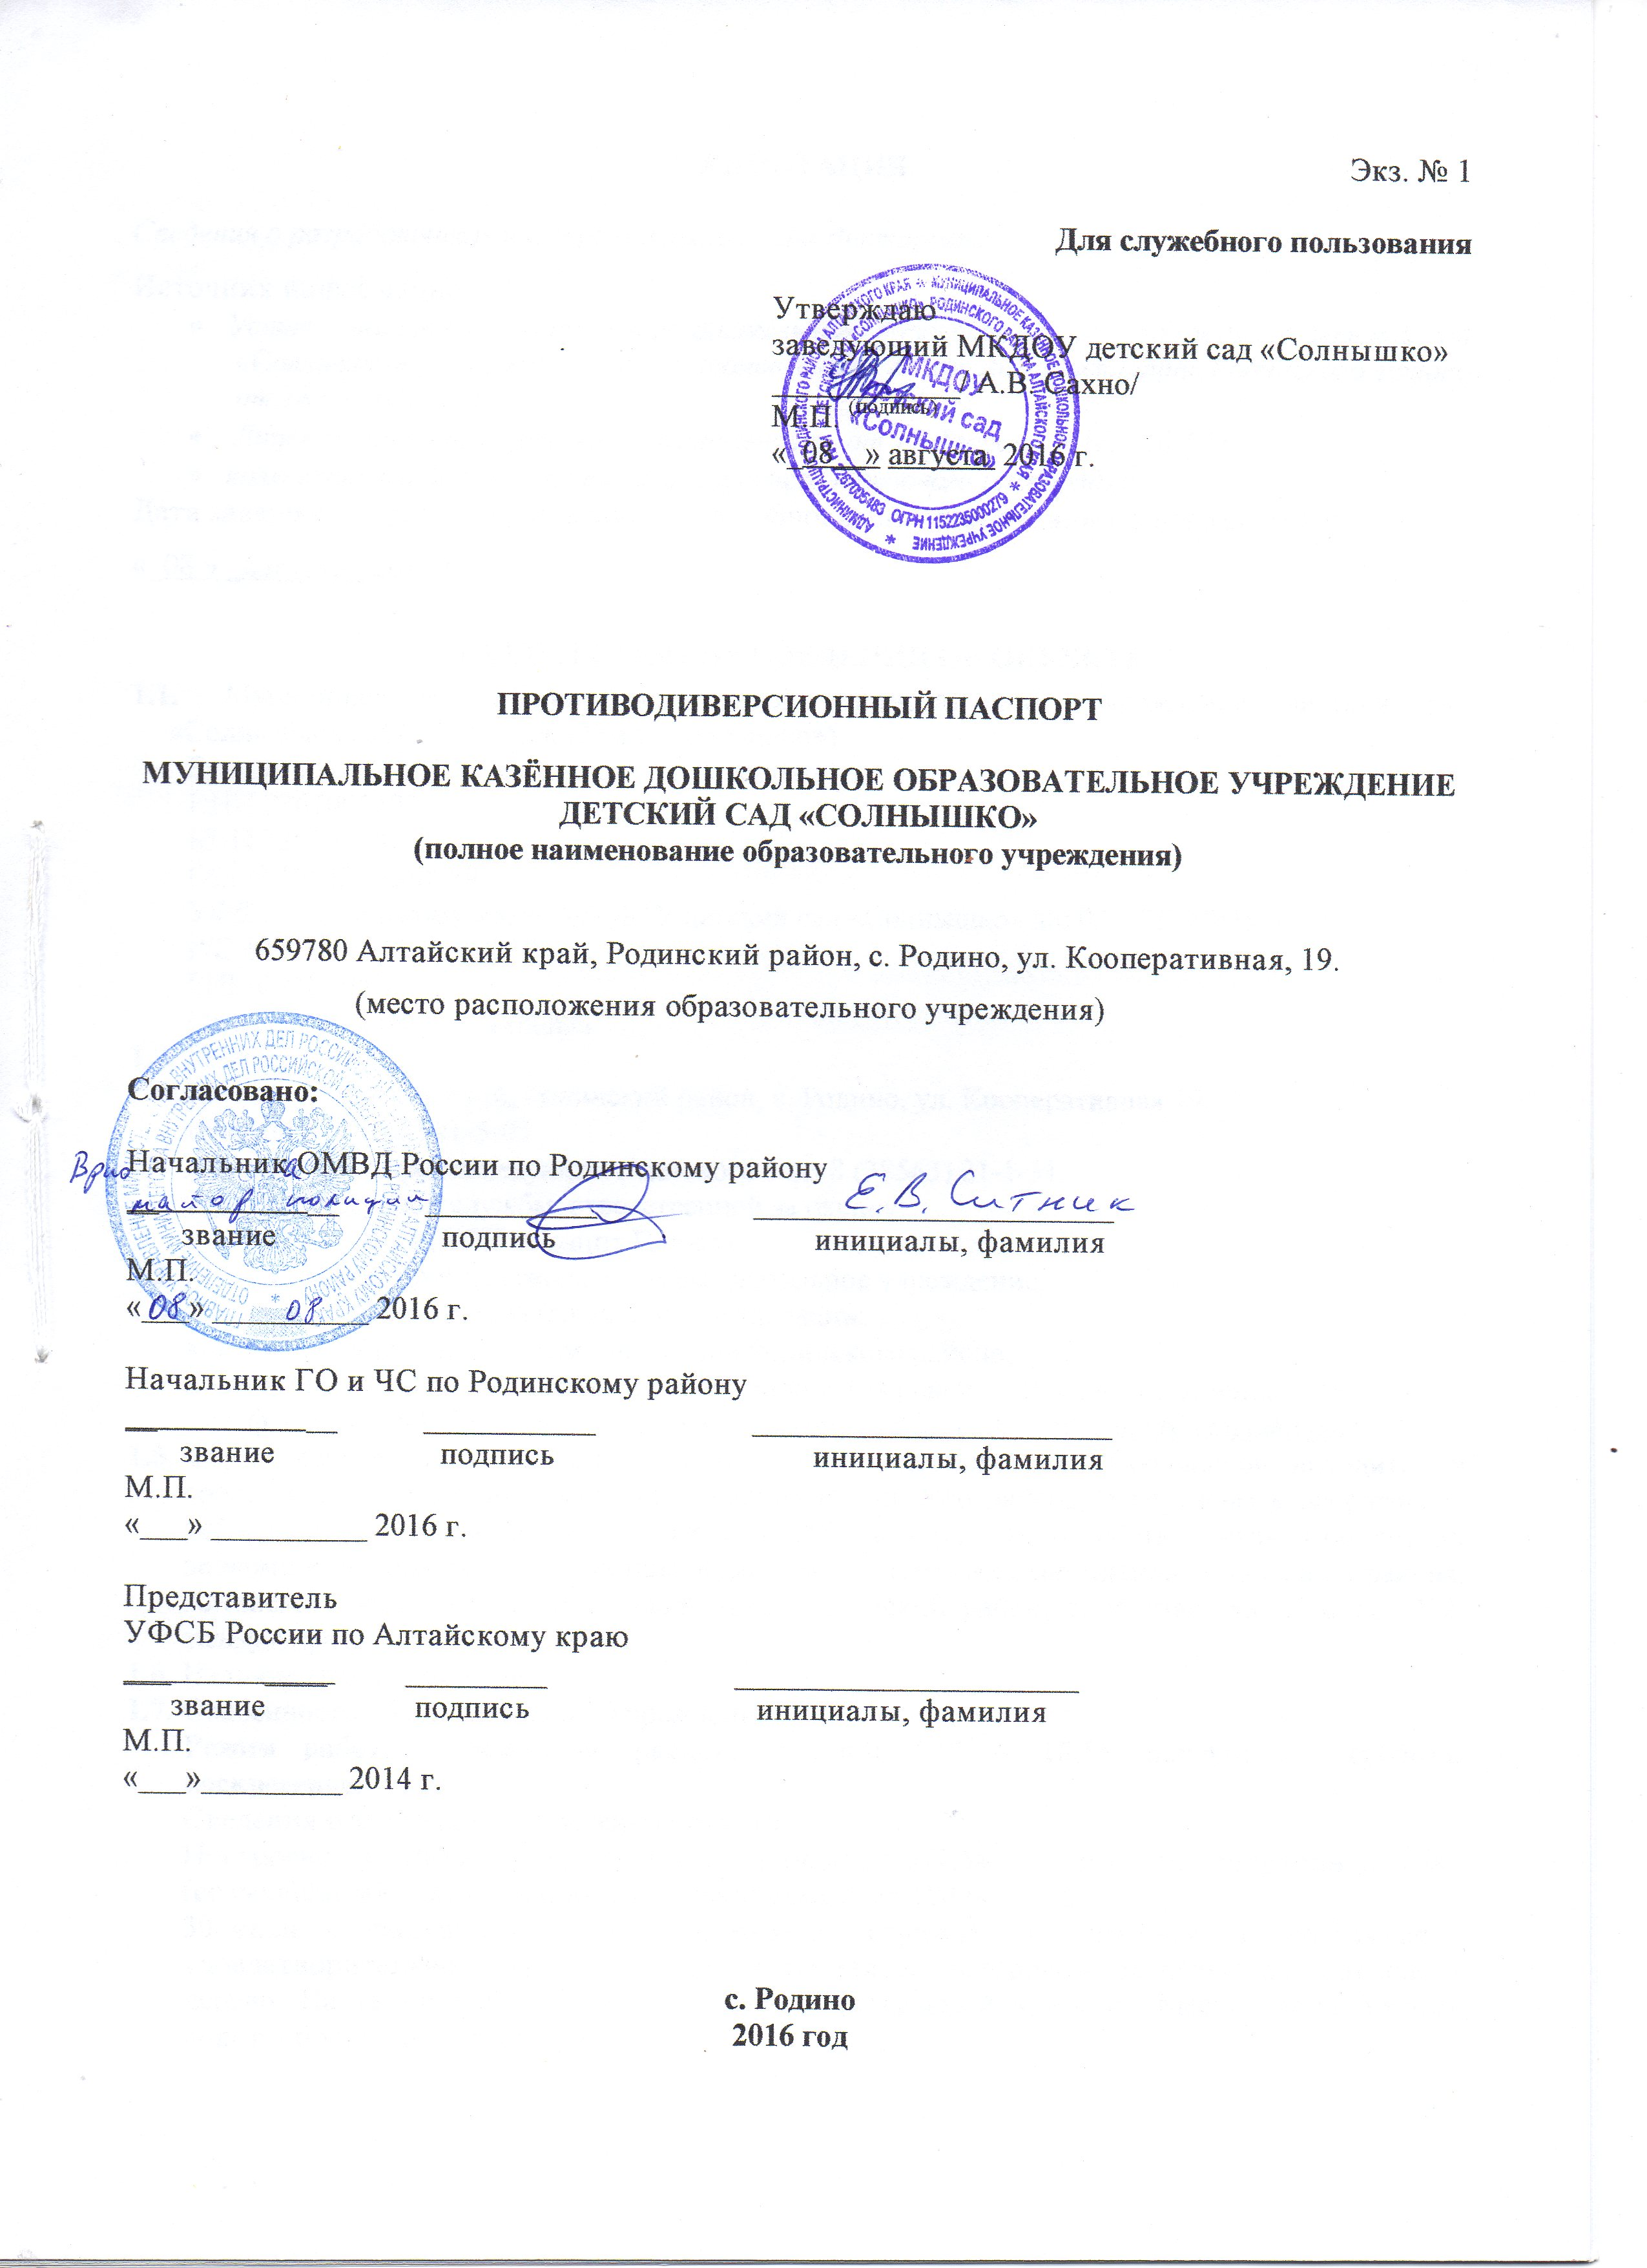
АННОТАЦИЯ

Сведения о разработчиках паспорта: Сахно Алёна Викторовна
Источник информации:
- Устав муниципального казённого дошкольного образовательного учреждения детский сад «Солнышко» утвержденного Постановлением главы Администрации Родинского района от 18.08.2016 № 367;
- Лицензия на образовательную деятельность от 17 февраля 2016г., № 073;
- коллективный договор, правила внутреннего трудового распорядка.
Дата завершения разработки паспорта или обновления, включенных в него сведений:
«_08 » _августа_ 2016 г.
РАЗДЕЛ 1. ОБЩИЕ СВЕДЕНИЯ ОБ ОБЪЕКТЕ
  - Муниципальное казённое дошкольное образовательное учреждение детский сад «Солнышко» (МКДОУ детский сад «Солнышко»).
Бухгалтерия МКДОУ детский сад «Солнышко», её реквизиты:
ИНН 2267005483
КПП 226701001
ОГРН 1152235000279
УФК по Алтайскому краю (МКДОУ детский сад «Солнышко» л/с 03173D0092)
Р/С 40204810700000003700
БИК 040173001
Отделение Барнаул г. Барнаул
  - Почтовый адрес:
659780, Алтайский край, Родинский район, с. Родино, ул. Кооперативная 19
телефон 8 (38563) 21-5-05
Домашний телефон заведующего детского сада 8 (38563) 21-1-31
Телефон дежурной службы, ответственной за охрану:
8 (38563) 21- 0-11 (ЧОП «Гранит Плюс»)
  - Ведомственная принадлежность – образовательное учреждение.
  - Сведения о вышестоящей (головной) организации:
комитет по образованию Администрации Родинского района;
почтовый адрес: 659780 Алтайский край, Родинский район, с. Родино, ул. Ленина, 203,
Телефон: 8 (38563) 22- 4- 46, сайт http://rodinoeduc.edu22.info, E-mail: rono.rdn@gmail.com
  - Форма собственности объекта: здание МКДОУ детский сад «Солнышко» находится в собственности Муниципального образования Родинского района, и переданы в оперативное управление, распоряжение № 320 от 27.10.2015 г. Сведения о собственниках: Комитет по экономике и управлению муниципальным имуществом Администрации Родинского района, Алтайского края. 659780 Алтайский край, Родинский район, с. Родино, ул. Ленина, 232, телефон/факс: 8 (385) 83 22- 4- 01.
  - Наличие арендаторов – нет.
  - Особенности образовательного учреждения
Режим работы учреждения, распорядок дня: 7.45 до 18.15, выходной – суббота, воскресенье.
Сведения о зданиях и сооружениях объекта:
Построено в 2015 году, типовое, площадь 671,5м² , имеется спортивный зал (совмещённый с музыкальным), рассчитанный на 100 человек.
30 окон, 4 эвакуационных выхода, наличие ограждения – имеется, его состояние – удовлетворительное, высота – 120 см., материал, из которого ограждение изготовлено – дерево. На территории 2 ворот, 2 калитки (закрытый крючок). Места расположения ворот – по центру территории.

  - Должностные лица и работники учреждения, отвечающие за содержание и безопасное состояние объекта, необходимые для организации срочных мероприятий и руководства действиями в ЧС (содержание пункта выносится в приложение № 1 к Противодиверсионному паспорту).
  - Номера телефонов дежурных служб:
- Отд МВД – 02 или 22-3-33, 22-4-92;
- ГО и ЧС – 22-3-36;
- Пожарной службы – 01 или 22-3-13;
- Службы водообеспечения - 22-1-98;
- Службы энергообеспечения – 22-6-06;
- Скорая медицинская помощь – 03 или 22-2-96.

  - Размещение объекта (а также всех его задний и сооружений) по отношению к улично-дорожной сети.
Образовательное учреждение расположено в центре села, на пересечении улиц Кооперативной и Пушкина. Располагается объект на расстоянии 50 м от МБОУ РСОШ № 1. Детский сад расположен в районном центре, в 500 м от автостанции.
Схема размещения объекта по отношению к улично-дорожной сети находится в Разделе 5 Противодиверсионного паспорта.

  - Наличие средств индивидуальной защиты: нет в наличии.

Раздел 2. Возможные ситуации

на объекте в результате диверсионно-террористических акций или экстремистских ПРОЯВЛЕНИЙ И При угрозе крупных аварий, катастроф, стихийных бедствий
2.1. При диверсионно-террористических акциях.
Руководителю (или лицу, его заменяющего) образовательного учреждения при возникновении террористической опасности
1). При возникновении опасности совершения террористических актов путем захвата заложников или закладки взрывных устройств в качестве мер предупредительного характера рекомендуется осуществить:
- ужесточение пропускного режима на объекте, установку технических средств контроля за наиболее уязвимыми участками и прилегающей территорией;
- ежедневный обход и осмотр территории учреждения с целью своевременного обнаружения взрывных устройств, подозрительных предметов и лиц;
- комиссионную проверку чердачных, складских и подсобных помещений с составлением соответствующих актов;
- проведение инструктажей и практических занятий с персоналом и воспитанниками по действиям в экстремальных ситуациях;
2). При обнаружении боеприпасов, самодельных взрывных устройств и других подозрительных предметов на территории образовательного учреждения необходимо срочно вывести воспитанников, персонал и посетителей за пределы предполагаемой зоны поражения исходя из следующих параметров:
Граната РГД-5 | не менее 50 метров
Граната Ф-1 | не менее 200 метров
Тротил (шашка 200г) | не менее 45 метров
Тротил (шашка 400 г) | не менее 55 метров
Мина МОН-50 | не менее 85 метров
Пивная банка (0,33 л) | не менее 60 метров
Чемодан (кейс) | не менее 230 метров
Дорожный чемодан | не менее 350 метров
Автомобиль типа «ВАЗ» | не менее 460 метров
Автомобиль типа «Волга» | не менее 580 метров
Микроавтобус | не менее 920 метров
Грузовая машина | не менее 1250 метров

Руководитель образовательного учреждения несет персональную ответственность за жизнь и здоровье воспитанников и персонала и обязан обеспечить:
а) беспрепятственный проезд автомашин правоохранительных органов, скорой медицинской помощи, пожарной охраны, спасательных служб МЧС, аварийных служб эксплуатации систем ЖКХ к месту обнаружения подозрительного предмета;
б) присутствие в безопасном месте лиц, обнаруживших находку, до прибытия следственно-оперативной группы для опроса и фиксации обстоятельств выявления подозрительного предмета;
в) сохранность находки (не приближаться, не трогать, не вскрывать и не перемещать обнаруженные предметы) и зафиксировать время ее обнаружения;
3) при террористическом нападении на образовательное учреждение и захвате воспитанников и персонала в заложники необходимо принять все возможные меры по экстренному оповещению правоохранительных органов о случившемся факте. В дальнейшем действовать по обстановке, руководствуясь следующими правилами:
а) не допускать действия, которые могут спровоцировать нападающих к применению оружия и привести к человеческим жертвам;
б) переносить лишения, оскорбления и унижения, не смотреть в глаза преступникам, не вести себя вызывающе;
в) выполнять требования преступников, не противоречить им, не рисковать жизнью окружающих и своей собственной, не допускать истерик и паники;
г) спрашивать разрешение на совершение любых действий (сесть, встать, попить, сходить в туалет и т.д.)
д) избегать лишних движений (если ранены). Этим можно сохранить силы и избежите больших потерь крови;
е) быть внимательным, постараться запомнить приметы преступников, их число, пол, примерный возраст, наличие и количество холодного и огнестрельного оружия, взрывчатых веществ, отличительные черты внешности преступников, одежду, имена, клички, возможные шрамы и татуировки, особенности речи и манеру поведения, тематику и детали разговоров.
Необходимо всегда помнить, что, получив сообщение о захвате, специальные службы уже начали действовать и предпримут все необходимые меры для освобождения заложников.
Во время проведения спецслужбами операции по освобождению заложников необходимо соблюдать следующие требования:
а) лежать на полу лицом вниз, голову закрыть руками и не двигаться;
б) не бежать навстречу сотрудникам спецслужб или от них, так как они могут принять заложника за преступника;
в) держаться по возможности в отдалении от проемов дверей и окон.
Необходимо помнить! Главная цель – остаться в живых и сохранить жизнь другим.

2.2. Действия при угрозе и возникновении чрезвычайных ситуаций природного и техногенного характера (аварий, катастроф, стихийных бедствий – АКСБ).
Получив информацию об угрозе АКСБ и оценив обстановку руководитель образовательного учреждения (или лицо, его заменяющее) организует:
- сбор педагогического коллектива;
- доведение обстановки до сведения педагогического коллектива;
- проверку работы средств связи (телефонов);
- указание воспитателям на подготовку к использованию (изготовление) средств индивидуальной защиты;
- приведение в готовность спасательной группы, звена пожаротушения, группы ОПП;
- усиление охраны образовательного учреждения (дополнительный инструктаж сторожей).
По завершении указанных мероприятий руководитель образовательного учреждения (или лицо, его заменяющее) докладывает по телефону о проведенных мероприятиях руководителю муниципального органа управлениям образованием, начальнику территориального подразделения по делам ГО и ЧС.
а) При пожаре в образовательном учреждении или на объекте, находящемся в непосредственной близости.
При возникновении пожара в здании образовательного учреждения прекратить учебный процесс и вывести воспитанников в безопасный район согласно правилам поведения, на случай пожара, вызвать пожарную команду по телефону «01»
При возникновении пожара на объекте, расположенном в непосредственной близости к зданию образовательного учреждения и угрозе распространения пожара на помещения образовательного учреждения - вывести воспитанников в безопасное место.

2.3. Действия при возникновении землетрясения
Руководителю образовательного учреждения (или лицу, его заменяющего) при возникновении землетрясения.
Прекратить учебный процесс и вывести воспитанников в безопасный район, отключить электроэнергию, оказать медпомощь всем пострадавшим.

2.4. При радиоактивном загрязнении.
Руководителю образовательного учреждения (или лицу, его заменяющего) при радиоактивном загрязнении.
С получением сообщения об угрозе радиоактивного загрязнения – запретить выход из помещений до получения указаний по режиму защиты, загерметизировать окна и двери, отключить приточную вентиляцию, подготовить к раздаче йодистый препарат (раствор йода), выполнить мероприятия объявленного режима защиты.
2.5. При внезапном распространении в здании образовательного учреждения отравляющих веществ:
Руководителю образовательного учреждения (или лицу, его заменяющего) при внезапном распространении в здании образовательного учреждения отравляющих веществ:
- оповестить персонал и воспитанников о возникновении чрезвычайной ситуации;
- вывести детей из здания образовательного учреждения;
- сообщить о случившемся:
в единую диспетчерскую службу администрации муниципального образования по телефону 22-1-12
в отдел ГО и ЧС населенного пункта по тел. 22-3-36 или 02.
в сельский совет по тел. 21-5-73
в пожарную часть – тел. 01 или 22-3-13
в скорую помощь – тел. 03 или 22-2-96
в муниципальное отделение Роспотребнадзора (СЭС) по тел.8(38562)2-25-64.

РАЗДЕЛ 3. СВЕДЕНИЯ О ПЕРСОНАЛЕ ОБЪЕКТА

Таблица № 1.
3.1. | Общая численность сотрудников учреждения, из них: | 16 человек
3.1.1. | Численность педагогических работников | 7 человек
3.1.2. | Численность вспомогательного, технического персонала | 9 человек
3.1.3. | Подготовленных к действиям в ЧС | 16 человек
3.1.4. | Составляющих нештатные пожарные расчеты | ____________
3.1.5. | Составляющих группы ГО | _____________
3.1.6. | Отвечающих за исправную работу технических средств обеспечения безопасности | 1 человек
3.1.7. | Отвечающих за содержание защитных (защищенных) сооружений (помещений) | __
3.1.8. | Отвечающих за содержание запасных выходов и маршрутов эвакуации | 1 человек
3.1.9. | Отвечающих за содержание систем электрообеспечения | 1 человек
3.1.10. | Отвечающих за хранение средств защиты | _____________
3.1.11. | Отвечающих за оказание медицинской помощи | 1 человек
3.1.12. | Отвечающих за эвакуацию воспитанников | 6 человек

3.2. Список сотрудников – старших групп (пожарных расчётов), а также ответственных (в соответствии с п.п. 3.1.5. - 3.1.12. Таблицы №1)
Содержание пункта выносится в приложение № 2 к Противодиверсионному паспорту.
3.3. Сотрудников, состоящих на учете в наркологическом диспансере и (или) психоневрологическом диспансере в МКДОУ нет.
3.4. Воспитанников, имеющих неврологические заболевания, психические отклонения, другие показания по состоянию здоровья или заболевания (ограничение мобильности, слуха и т.п.), требующие оказания им дополнительной персональной помощи в эвакуации, в т.ч. медицинской помощи при эвакуации в МКДОУ нет.
3.5. Национальный состав и гражданство сотрудников и воспитанников объекта. Количественное распределение сотрудников, воспитанников по национальностям:
- сотрудников - 16 русских;
- воспитанников – 46 – русских.
3.6. Общий список всех сотрудников учреждения.
Содержание пункта выносится в приложение № 3 к Противодиверсионному паспорту.

РАЗДЕЛ 4. СИЛЫ И СРЕДСТВА ОХРАНЫ ОБЪЕКТА

  - Параметры территории объекта.
Площадь здания -671,5 кв. м
Площадь участка - 4565 кв. м
Наличие санитарных, запретных и/или режимных зон - нет.
Краткая характеристика местности в районе расположения объекта: расположен в центре села на пересечении улиц Кооперативная и Пушкина подход к зданию свободный, без скрытого подхода к объекту.
  - Характеристика зданий, расположенных на территории объекта.
Количество этажей - 1
Количество входов - 4
Места возможного несанкционированного проникновения в здание (сооружения) по пожарным лестницам – нет, через лазы – нет, коммуникациям – нет.
  - Инженерное оборудование и ограждение объекта.
Конструкция здания – одноэтажное, типовое, материал – газобетон, кирпич. Ограждение металлическое, имеется 2 калитки для прохода воспитанников и персонала и 2 ворот для проезда автотранспорта
  - Возле территории имеется Автостоянка.
  - Локальных зон безопасности – нет.
  - Секторы и участки объекта, на которых нельзя применять огнестрельное оружие, взрывчатые и специальные вещества, чтобы не причинить вреда жизни и здоровью людей - игровые комнаты, эвакуационные выходы, места эвакуации, места постоянного массового скопления людей и т.п.
  - Места и пути эвакуации, места размещения эвакуированных (пострадавших) - имеется медицинский кабинет для оказания медицинской помощи пострадавшим, в случае проведения контртеррористической операции – МБОУ РСОШ № 1.
  - Средства охраны.
- тревожная кнопка;
- пропускной режим.
  - Силы охраны.
Объект охраняется:
- сторожем. Численность охраны: 1 чел., мужчина - 50 лет.
- ЧОП «Гранит Плюс» в с. Родино, телефон: 21-0-11, 8-905-984-99-63
  - Подразделения, обслуживающие объект, находящиеся в непосредственной близости от объекта:
- Отд МВД - располагается в с. Родино по адресу ул. Ленина, 238, телефон 02 или 22-4-92;
- ГО и ЧС – располагается в с. Родино по адресу, ул. Ленина, 232, телефон 22-3-36;
- государственный пожарный надзор – располагается в с. Родино по адресу, ул. Ворошилова, 10, телефон 01 или 22-3-13
- медицинская помощь располагается в с. Родино по адресу ул. Сухова, 15, телефон 03 или 22-2-96;

  - Организация связи:
- между охраной и руководством образовательного учреждения: по телефону 21-0-11
- между охраной и правоохранительными органами: по телефону 02.

5. ПЛАН-СХЕМА ОХРАНЫ
МКДОУ ДЕТСКИЙ САД «СОЛНЫШКО»

5.1. Структура плана-схемы охраны объекта:
- пояснительная записка к схеме (плану местности);
- схема (карта, план местности);

Пояснительная записка к схеме:

Объект охраняется техническим персоналом в дневное время, сторожем – в ночное время.
Действия охраны, персонала, администрации и воспитанников при попытке незаконного проникновения на объект, ЧС природного или техногенного характера, попытке совершения (совершении) диверсионно-террористического акта.
1. Позвонить по телефону 22-2-36 диспетчеру ГО и ЧС района или по телефону 01 или по сотовой связи 101.
2. По возможности сообщить в Отд МВД – 02, 22- 4 -92, либо в комитет по образованию по телефону 22-44-6.



